Unit 6

Exercise - Route traffic through the NVA

Create public and private virtual machines
У наступних кроках я розгортаю віртуальну машину (VM) в публічних та приватних підмережах. Відкриваю редактор Cloud Shell і створюю файл під назвою cloud-init.txt.
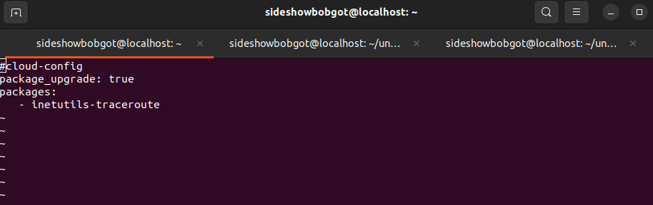
У Cloud Shell запускаю наступну команду, щоб створити публічну VM. Замінюю <password> на підходящий пароль для облікового запису azureuser.

Запускаю наступну команду, щоб створити приватну VM. Замінюю <password> на підходящий пароль.

Запускаю наступну команду Linux watch, щоб перевірити, чи працюють VMs. Команда watch періодично виконує команду az vm list, так що я можу стежити за прогресом VMs.

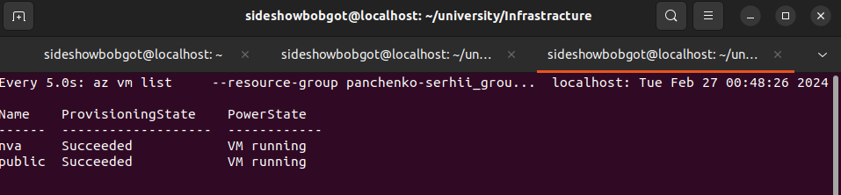
Значення ProvisioningState "Succeeded" та значення PowerState "VM running" вказують на успішне розгортання. Коли всі три VM працюють, я готовий переходити далі. Натискаю Ctrl-C, щоб зупинити команду та продовжити вправу.
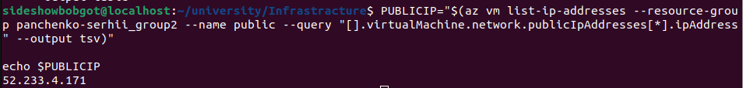
Запускаю наступну команду, щоб зберегти публічну IP-адресу публічної VM у змінну під назвою PUBLICIP.
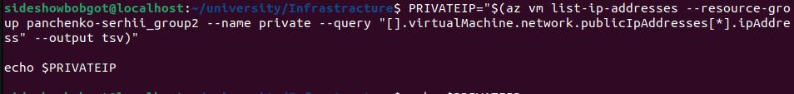
Запускаю наступну команду, щоб зберегти публічну IP-адресу приватної VM у змінну під назвою PRIVATEIP.
Test traffic routing through the network virtual appliance
Останні кроки використовують утиліту Linux traceroute, щоб показати, як маршрутизується трафік. Використовую команду ssh, щоб запустити traceroute.
